НАРОДНЫЕ ИГРЫ ДЛЯ ДЕТЕЙ СТАРШЕГО ДОШКОЛЬНОГО ВОЗРАСТА
«Пятнашки»
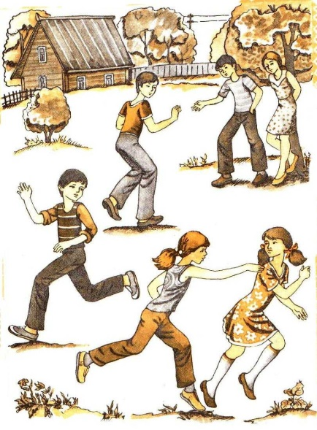
Ход: Взрослый назначает водящего - «пятнашку», которому дается отличительная повязка. Он встает в центре площадки и по сигналу взрослого начинает догонять («пятнать») остальных играющих, стараясь коснуться кого-нибудь из них рукой. Тот, кого он коснулся, выбывает из игры. Игра может продолжаться, пока пятнашка не поймает 3-4 играющих. Затем выбирается новый водящий, и игра повторяется. Следует выбрать нового водящего и в том случает, если пятнашка долгое время не может никого поймать.
__________________________________________________________________
«Городки»
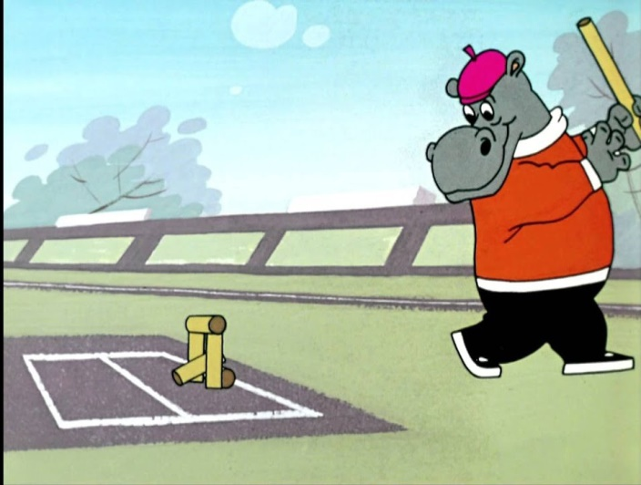
Ход: взрослый ставит кегли в ряд на расстоянии 3-5 см друг от друга. Через 1,5-3 м от них чертится линия - это граница, с которой будет производиться сбивание. Играющие по очереди встают за линию и с силой катят мяч или шар, стараясь сбить кеглю. Сбитые кегли убираются, и таким образом постепенно увеличивается расстояние между ними. Выигравшим считается сбивший множество кеглей меньшим количеством мячей. Расстояние от кеглей до линии можно также постепенно увеличивать.
__________________________________________________________________
«Гори ясно»

Ход: дети стоят в кругу, держась за руки. В середине ребёнок с платочком в руке.
Все дети идут вправо по кругу, водящий машет платочком.
Дети останавливаются и хлопают в ладоши. Водящий скачет внутри круга. С окончанием музыки останавливается и встает перед двумя стоящими в кругу детьми.
Играющие хором поют считалочку:
«Гори, гори ясно,
Чтобы не погасло,
Раз, два, три!»
На слова «Раз, два, три!» 3 раза хлопают в ладоши, а водящий взмахивает платком. После этого выбранные дети поворачиваются спиной друг к другу и обегают круг. Каждый стремиться прибежать первым, взять у водящего платочек и высоко поднять его.
__________________________________________________________________
«Шатёр»
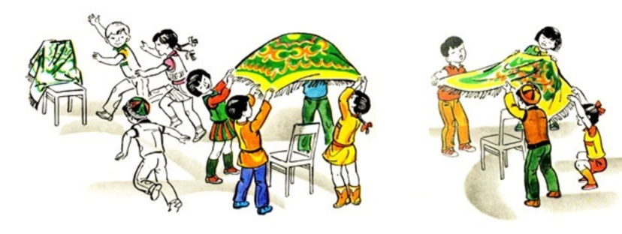
Ход: участники игры делятся на 3-4 подгруппы. Каждая подгруппа образует круг по углам площадки. В центре каждого круга ставится стул, на котором вешают платок с узорами. Дети берутся за руки, идут по кругу шагом вокруг стульев, поют и приговаривают:
Мы весёлые ребята.
Соберемся все в кружок,
Поиграем и попляшем,
И помчимся на лужок.
С окончанием пения дети перестраиваются в один общий круг.
Взявшись за руки, подскоками двигаются по кругу. С окончанием музыки (или по сигналу «Строим шатер») дети быстро бегут к своим стульям, берут платки и натягивают их над головами в виде шатра (крыши).
Выигрывает группа, которая первой построит «Шатер».
__________________________________________________________________
«Селезень»
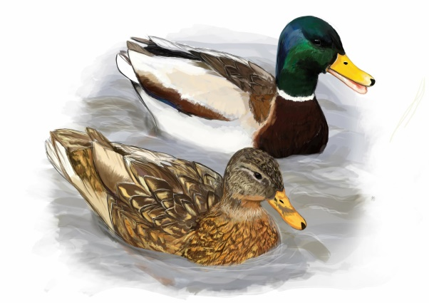
Ход: играющие строятся в круг, выбирают «селезня» и «уточку». Дети идут по кругу, держась за руки, и поют:
Селезень утку догонял
Молодой утку загонял:
«Ходи, утица, домой,
Ходи, серая, домой!»
Селезень идет внутри круга по часовой стрелке, а Уточка за кругом
против часовой стрелки. С окончанием пения селезень ловит уточку по типу игры «кошки- мышки». Поймав «Уточку», Селезень приводит ее в круг и целует в щеку.
__________________________________________________________________
«Дятел»
Ход: играющие выбирают участника, изображающего дятла. Остальные
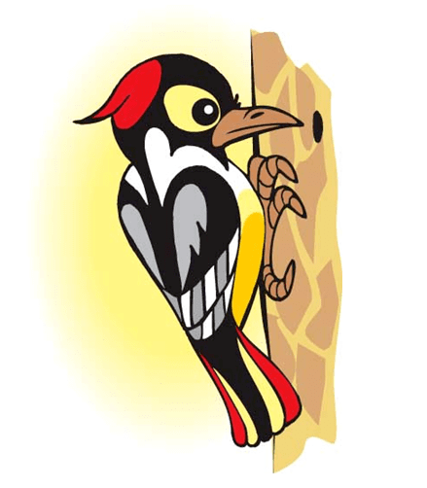
игроки подходят с дятлом к дереву и поют:
Ходит дятел по пашнице,
Ищет зернышко пшеницы,
Не нашел и долбит сук,
Раздается в лесу стук.
Тук-тук-тук!
После этого дятел берет палку и считая про себя, стучит по дереву задуманное количество раз. Кто из игроков первым правильно назовет число и столько раз обежит вокруг дерева, становится новым дятлом и игра повторяется.
___________________________________________________________________

«Березка»
Ход: дети встают в круг, берутся за руки. Выбирается девочка-«березка».
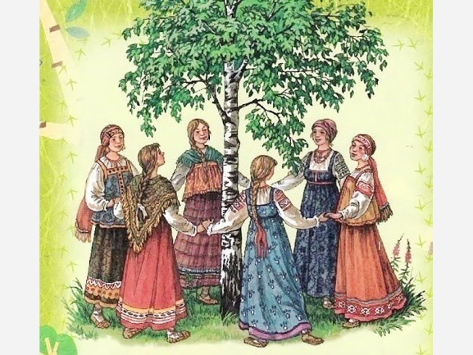
Она находится в центре хоровода. Если хоровод большой, то можно выбрать несколько «березок». У каждого участника хоровода в правой руке платок. Дети двигаются по кругу со словами:
Ты, березка, белена, белена,
А макушка зелена, зелена.
Летом-то мохнатенька,
Зимой сучковатенька.
Где ты стоишь, там и шумишь!
Пока звучит эта песенка, девочка «березка» собирает у всех детей платки. Хоровод продолжает движение, а «березка», подняв над головой платки раскачивается, машет платками, изображая движение ветвей и шум веток:
Березка зеленеька,
По весне веселенька,
В чистом полюшке стоит
Да листочками шумит.
Ветки завивает,
С ветрами играет.
Затем девочка - «березка» обходит весь хоровод и каждому кладет на плечо платочек. Это делается под следующий приговор:
А осенью слякотной,
Осенью холодною,
Березка нарядная,
Краса ненаглядная,
Дождем умывается,
С красотой прощается.
Корни усыхают,
Листья опадают.
Один платочек «березка» оставляет себе. Тот, кому не хватило платочка, становится новой «березкой» и игра повторяется.
___________________________________________________________________

